**TUGAS STATISTIK DAN DATA ANALYSIS**

|  |  |  |  |  |  |
| --- | --- | --- | --- | --- | --- |
| NAMA | : | ASEP RIDWAN HIDAYAT | MATAKULIAH |  | STATISTIK DAN DATA ANALYSIS |
| NIM | : | 231012050036 | PERTEMUAN | : | Tugas kelas 10 November 2024 |
| KELAS | : | 02MKME001 | DOSEN | : | Dr. Tukiyat, M.Si |

SOAL NO. 1

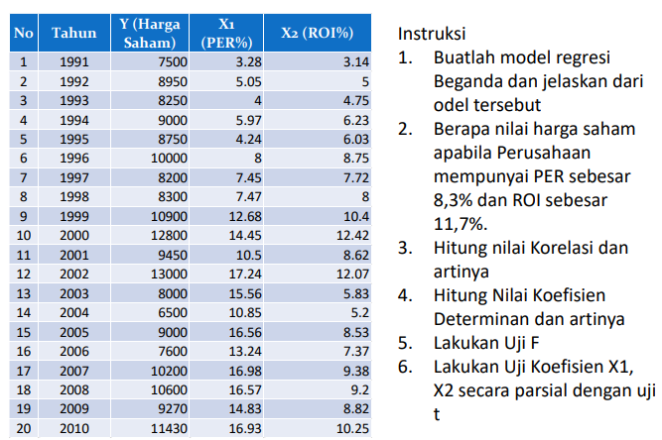

JAWABAN :

Pengolahan data menggunakan Microsoft Ecxel, output yang dihasilkan seperti berikut:

1. **Buatkanlah model Regresi berganda dan jelaskan dari model tersebut**

Berikut output regresi berganda dari soal diatas

|  |  |  |  |  |  |  |
| --- | --- | --- | --- | --- | --- | --- |
|  | Coefficients | Standard Error | t Stat | P-value | Lower 95% | Upper 95% |
| Intercept | 4604.42372 | 661.44283 | 6.96118 | 0.00000 | 3208.90134 | 5999.94610 |
| X1 (PER%) | -64.99050 | 56.32151 | -1.15392 | 0.26450 | -183.81850 | 53.83749 |
| X2 (ROI%) | 697.67084 | 114.54293 | 6.09091 | 0.00001 | 456.00639 | 939.33530 |

Dari model diatas didapatkan model regeresi berikut:

$$Y=a+b_{1}X_{1}+ b_{2}X_{2}$$

$$Y=4604.42-64.99X_{1}+697.67X_{2}$$

Dengan Y = Harga saham, $X_{1}$ = PER% $X_{2}$ = ROI%

Inteprestasinya sebagai berikut:

1. Konstanta sebesar 4604.42 artiya jika per ( $X_{1}$) dan ROI ($X_{2}$) nilainya 0, maka harga saham ( $Y$) nilain adalah 4604.42
2. Koefisien regeresi variable Per ($X_{1}$) sebesar -64.99 artinya jika PER mengalami kenaikan 1% maka harga saham ($Y$) akan mengalami penurunan sebesar 64.99 dengan asumsi variable independent lainnya nilainnya tetap. Koefisien bernilai negating artinya terjadi hubungan negative antara PER dengan harga saham, semakin naik PER, maka semakin turun harga saham.
3. Koefisien regeresi variable ROI ($X_{2}$) sebesar 697.67 artinya jika ROI mengalamin kenaikan 1% maka harga saham ( $Y)$ akan mengalami peningkatan sebesar 697.671 dengan asumsi variable independent lain nilainya tetap. Koefisien bernilai positif artinya terjadi hubungan positif antara ROI dengan harga saham, semakin naik ROI maka semakin naik saham.
4. **Berapa nilai harga saham apabila perusahaan mempunya nilai PER sebesar 8.3% dan ROI sebesar 11.7 %**

Dari soal diatas diketahui jika $X_{1}=8.3\%$ dan $X_{2}$ = 11.7% maka nilai saham nya didapatkan

$$Y=4604.42-64.99X_{1}+697.67X_{2}$$

$$Y=4604.42-64.99 \left(8.3\right)+697.67(11.7)$$

$$Y=4604.42-64.99 \left(8.3\right)+697.67(11.7)$$

$$Y=4604.42-539.41+8162.73=12 227.74$$

Didapat nilai saham sebesar 12,227.74 rupiah.

1. **Hitung nilai korelasi dan artinya**

Dari output didapat sebagai berikut

|  |  |
| --- | --- |
| SUMMARY OUTPUT |  |
|  |  |
| *Regression Statistics* | | |
| Multiple R | 0.8792304 |
| R Square | 0.773046 |
| Adjusted R Square | 0.7463456 |
| Standard Error | 860.64802 |
| Observations | 20 |

Hasil analisis korelasi berganda dapat dilihat pada output diatas (SUMMARY OUTPUT), diperoleh multiple R sebesar 0.879, karena nilai korelasi berada diantara 0.80-1 maka dapat disimpulkan bahwa terjadi hubungan yang sangat kuat antara PER dan ROI terhadap harga saham ($Y$).

1. **Hitung nilai korelasi determinan nya dan artinya!**

Hasil analisis determinasi dapat dilihat pada ouptu model diatas (SUMMARY OUTPUT). Diperoleh angka $R^{2}$ (R *squere*) sebesar 0.773. hal ini menunjukan bahwa persentasi sumbangan pengaruh variable independent (PER dan ROI) terhadap variable dependen (harga saham) sebesar 0.773 atau 77.3%. sedangkan sisanya 22.7% dipengaruhi atau dijelaskn oleh variable lain.

1. **Lakukan UJI F**

Berikut nilai output anova menggunakan Microsoft Excell

|  |  |  |  |  |  |
| --- | --- | --- | --- | --- | --- |
| ANOVA |  |  |  |  |  |
|  | *df* | *SS* | *MS* | *F* | *Significance F* |
| Regression | 2 | 42891144.75 | 21445572 | 28.95252824 | 3.35329E-06 |
| Residual | 17 | 12592155.25 | 740715 |  |  |
| Total | 19 | 55483300 |  |  |  |

Hasil uji F dapat dilihat pada *output ANOVA* diatas:

* Rumusan Hipotesi

$H_{0}$: Tidak ada pengaruh antara PER dan ROI secara Bersama-sama terhadap harga saham

$H_{1}$: ada pengaruh antara PER dan ROI secara Bersama-sama terhadap harga saham

* Mendapatkan F tabel dan F hitung

Tingkat signifikan 0.005 (a = 5%), n = 20 dengan dua variable (k) maka df (n-k-1), maka df (20-2-1)= df(17) didapat nilai F tabel 3.592.

* Kriteria pengujian

$H_{0}$ diterima bila $F_{hitung}$ $≤$ $F_{tabel}$

$H_{1}$ diterima bila $F_{hitung}$ $>$ $F_{tabel}$

**Kesimpulan**

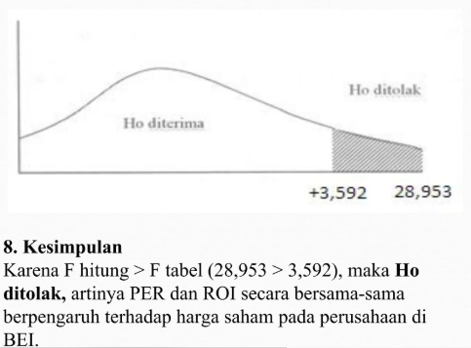

Diketahui nilai $F_{hitung}$ = 28.953 dan $F_{tabel}$ = 3.592 , dari sini didapat $F_{hitung}> F_{tabel}$ (28.593 > 3.592), maka $H_{0}$ ditolak, artinya PER dan ROI secara Bersama-sama berpengaruh terhadap harga saham.

1. **Lakukan uji koefisien $X_{1}$, $X_{2}$ secara parsial dengan uji t**

Berikut nilai output anova menggunakan Microsoft Excell

|  |  |  |  |  |  |  |
| --- | --- | --- | --- | --- | --- | --- |
|  | Coefficients | Standard Error | t Stat | P-value | Lower 95% | Upper 95% |
| Intercept | 4604.42372 | 661.44283 | 6.96118 | 0.00000 | 3208.90134 | 5999.94610 |
| X1 (PER%) | -64.99050 | 56.32151 | -1.15392 | 0.26450 | -183.81850 | 53.83749 |
| X2 (ROI%) | 697.67084 | 114.54293 | 6.09091 | 0.00001 | 456.00639 | 939.33530 |

1. **Pengujian koefisien regeresi variable PER**

* Rumusan Hipotesis

$H_{0}$: Secara parsial variable PER tidak ada pengaruh antara PER dan saham

$H_{1}$: Secara parsial ada pengaruh antara PER dan saham.

* Menentukan tingkat signifikansi

Tingkat signifikan 0.005 (a = 5%)

* Menentukan t hitung

Berdasarkan output t hitung didapat -1.15392

* Menentukan t tabel

Tingkat signifikan 0.005 (a = 5%), n = 20 dengan dua variable (k) maka df (n-k-1), maka df (20-2-1)= df(17) didapat nilai t tabel 2.110.

* Kriteria pengujian

$H_{0}$: diterima jika ${-t }_{tabel}$ $≤$ ${t }_{hitung}$ < ${t }_{tabel}$

$H_{1}$: ditolak jika ${-t }_{hitung}$ $≤$ ${t }_{tabel} atau {t }_{hitung}≥$ ${t }_{tabel}$

* Kesinpulan

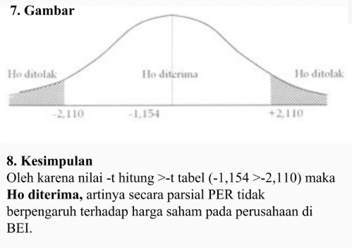

Nilai ${-t }_{hitung}> {-t }_{tabel} (-1.154>-2.110)$ maka $H_{0}$ diterima, **artinya secara parsial PER tidak berpengaruh terhadap harga saham**

1. **Pengujian koefisien regeresi variable ROI**

* Rumusan Hipotesis

$H_{0}$: Secara parsial variable PER tidak ada pengaruh antara PER dan saham

$H_{1}$: Secara parsial ada pengaruh antara PER dan saham.

* Menentukan tingkat signifikansi

Tingkat signifikan 0.005 (a = 5%)

* Menentukan t hitung

Berdasarkan output t hitung didapat untuk ROI 6.09091

* Menentukan t tabel

Tingkat signifikan 0.005 (a = 5%), n = 20 dengan dua variable (k) maka df (n-k-1), maka df (20-2-1)= df(17) didapat nilai t tabel 2.110.

* Kriteria pengujian

$H_{0}$: diterima jika ${-t }_{tabel}$ $≤$ ${t }_{hitung}≤$ ${t }_{tabel}$

$H_{1}$: ditolak jika ${-t }_{hitung}$ $≤$ ${t }_{tabel} atau {t }_{hitung}≥$ ${t }_{tabel}$

* Kesinpulan

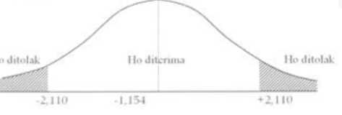

Nilai ${t }_{hitung}> {t }_{tabel} (6.09091>2.110)$ maka $H_{0}$ ditolak, **artinya secara parsial ROI berpengaruh terhadap harga saham**

**Soal No 2**

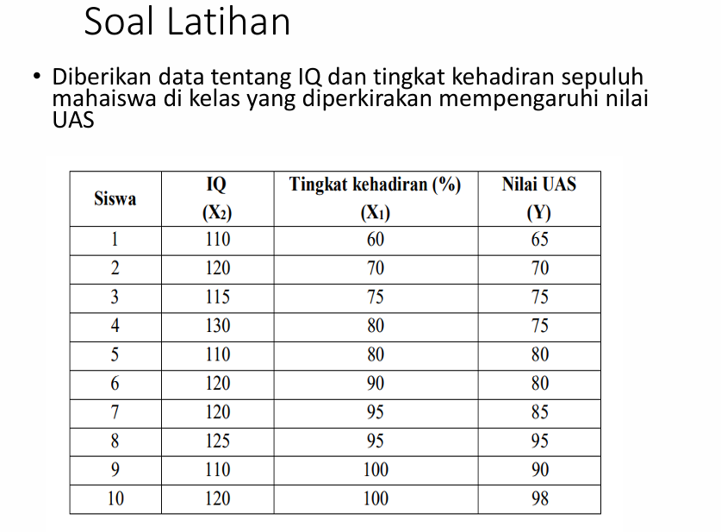

Pengolahan data menggunakan SPSS, output yang dihasilkan seperti berikut:

1. **Buatkanlah model Regresi berganda dan jelaskan dari model tersebut**

Berikut output regresi berganda dari soal diatas

|  |  |  |  |  |  |  |
| --- | --- | --- | --- | --- | --- | --- |
| **Coefficientsa** | | | | | | |
| Model | | Unstandardized Coefficients | | Standardized Coefficients | t | Sig. |
| B | Std. Error | Beta |
| 1 | (Constant) | 23.054 | 25.572 |  | .902 | .397 |
| Kehadiran | .737 | .109 | .938 | 6.752 | .000 |
| IQ | -.034 | .221 | -.022 | -.156 | .881 |
| a. Dependent Variable: Nilai_uas | | | | | | |

Dari model diatas didapatkan model regeresi berikut:

$$Y=a+b_{1}X_{1}+ b_{2}X_{2}$$

$$Y=230.54+0.737X_{1}-0.034X_{2}$$

Dengan Y =Nilai UAS, $X_{1}$ = Kehadiran $X_{2}$ = ROI

1. **Hitung nilai korelasi dan artinya**

|  |  |  |  |  |
| --- | --- | --- | --- | --- |
| **Model Summaryb** | | | | |
| Model | R | R Square | Adjusted R Square | Std. Error of the Estimate |
| 1 | .934a | .872 | .835 | 4.346 |
| a. Predictors: (Constant), IQ, Kehadiran | | | | |
| b. Dependent Variable: Nilai_uas | | | | |

Hasil analisis korelasi berganda dapat dilihat pada output diatas (*model summary*), diperoleh multiple R sebesar 0.934, karena nilai korelasi berada diantara 0.80-1 maka dapat disimpulkan bahwa terjadi hubungan yang sangat kuat antara IQ dan kehadiran terhadap nilai uas ($Y$).

1. **Hitung nilai korelasi determinan nya dan artinya**

Hasil analisis determinasi dapat dilihat pada ouptu model diatas (*model summary*). Diperoleh angka $R^{2}$ (R *squere*) sebesar 0.873. hal ini menunjukan bahwa persentasi sumbangan pengaruh variable independent (IQ dan Kehadiran) terhadap variable dependen (Nilai UAS) sebesar 0.873 atau 87.3%. sedangkan sisanya 13.7% dipengaruhi atau dijelaskn oleh variable lain.

1. **Lakukan UJI F**

Berikut nilai output anova menggunakan SPSS

|  |  |  |  |  |  |  |
| --- | --- | --- | --- | --- | --- | --- |
| **ANOVAa** | | | | | | |
| Model | | Sum of Squares | df | Mean Square | F | Sig. |
| 1 | Regression | 899.891 | 2 | 449.946 | 23.823 | .001b |
| Residual | 132.209 | 7 | 18.887 |  |  |
| Total | 1032.100 | 9 |  |  |  |
| a. Dependent Variable: Nilai_uas | | | | | | |
| b. Predictors: (Constant), IQ, Kehadiran | | | | | | |

Hasil uji F dapat dilihat pada *output ANOVA* diatas:

* Rumusan Hipotesi

$H_{0}$: Tidak ada pengaruh antara IQ dan Kehadiran secara Bersama-sama terhadap Nilai UAS

$H_{1}$: ada pengaruh antara IQ dan Kehadiran secara Bersama-sama terhadap Nilai UAS

* Mendapatkan F tabel dan F hitung

Tingkat signifikan 0.005 (a = 5%), n = 10 dengan dua variable (k) maka df (n-k-1), maka df (10-2-1)= df(7) didapat nilai F tabel 4.73.

* Kriteria pengujian

$H_{0}$ diterima bila $F_{hitung}$ $≤$ $F_{tabel}$

$H_{1}$ diterima bila $F_{hitung}$ $>$ $F_{tabel}$

**Kesimpulan**

Diketahui nilai $F_{hitung}$ = 23.82 dan $F_{tabel}$ = 4.73, dari sini didapat $F_{hitung}> F_{tabel}$ (23.82 > 4.73), maka $H_{0}$ ditolak, artinya IQ dan Kehadiran secara Bersama-sama berpengaruh terhadap nilai UAS.

1. **Lakukan uji koefisien $X_{1}$, $X_{2}$ secara parsial dengan uji t**

Berikut nilai output anova menggunakan SPSS

|  |  |  |  |  |  |  |
| --- | --- | --- | --- | --- | --- | --- |
| **Coefficientsa** | | | | | | |
| Model | | Unstandardized Coefficients | | Standardized Coefficients | t | Sig. |
| B | Std. Error | Beta |
| 1 | (Constant) | 23.054 | 25.572 |  | .902 | .397 |
| Kehadiran | .737 | .109 | .938 | 6.752 | .000 |
| IQ | -.034 | .221 | -.022 | -.156 | .881 |
| a. Dependent Variable: Nilai_uas | | | | | | |

1. **Pengujian koefisien regeresi variable Kehadiran**

* Rumusan Hipotesis

$H_{0}$: Secara parsial variable Kehadiran tidak ada pengaruh antara Kehadiran dan UAS

$H_{1}$: Secara parsial ada pengaruh antara Kehadiran dan UAS.

* Menentukan tingkat signifikansi

Tingkat signifikan 0.005 (a = 5%)

* Menentukan t hitung

Berdasarkan output t hitung didapat 6.752

* Menentukan t tabel

Tingkat signifikan 0.005 (a = 5%), n = 10 dengan dua variable (k) maka df (n-k-1), maka df (10-2-1)= df(7) didapat nilai t tabel 2.36.

* Kriteria pengujian

$H_{0}$: diterima jika ${-t }_{tabel}$ $≤$ ${t }_{hitung}<$ ${t }_{tabel}$

$H_{1}$: ditolak jika ${-t }_{hitung}$ $≤$ ${t }_{tabel} atau {t }_{hitung}≥$ ${t }_{tabel}$

* Kesinpulan

Nilai ${t }_{hitung}> {t }_{tabel} (6.752>2.36)$ maka $H_{0}$ ditolak, **artinya secara parsial kehadiran berpengaruh terhadap Nilai UAS**

1. **Pengujian koefisien regeresi variable IQ**

* Rumusan Hipotesis

$H_{0}$: Secara parsial variable IQ tidak ada pengaruh antara IQ dan saham

$H_{1}$: Secara parsial ada pengaruh antara IQ dan saham.

* Menentukan tingkat signifikansi

Tingkat signifikan 0.005 (a = 5%)

* Menentukan t hitung

Berdasarkan output t hitung didapat untuk IQ = -0.022

* Menentukan t tabel

Tingkat signifikan 0.005 (a = 5%), n = 20 dengan dua variable (k) maka df (n-k-1), maka df (20-2-1)= df(7) didapat nilai t tabel 2.36.

* Kriteria pengujian

$H_{0}$: diterima jika ${-t }_{tabel}$ $≤$ ${t }_{hitung}≤$ ${t }_{tabel}$

$H_{1}$: ditolak jika ${-t }_{hitung}$ $≤$ ${t }_{tabel} atau {t }_{hitung}≥$ ${t }_{tabel}$

* **Kesinpulan**

Nilai $-{t }_{hitung}≤ {-t }_{tabel} (-2.36>-0.022)$ maka $H_{0}$ ditolak, **artinya secara parsial IQ berpengaruh terhadap nilai UAS.**